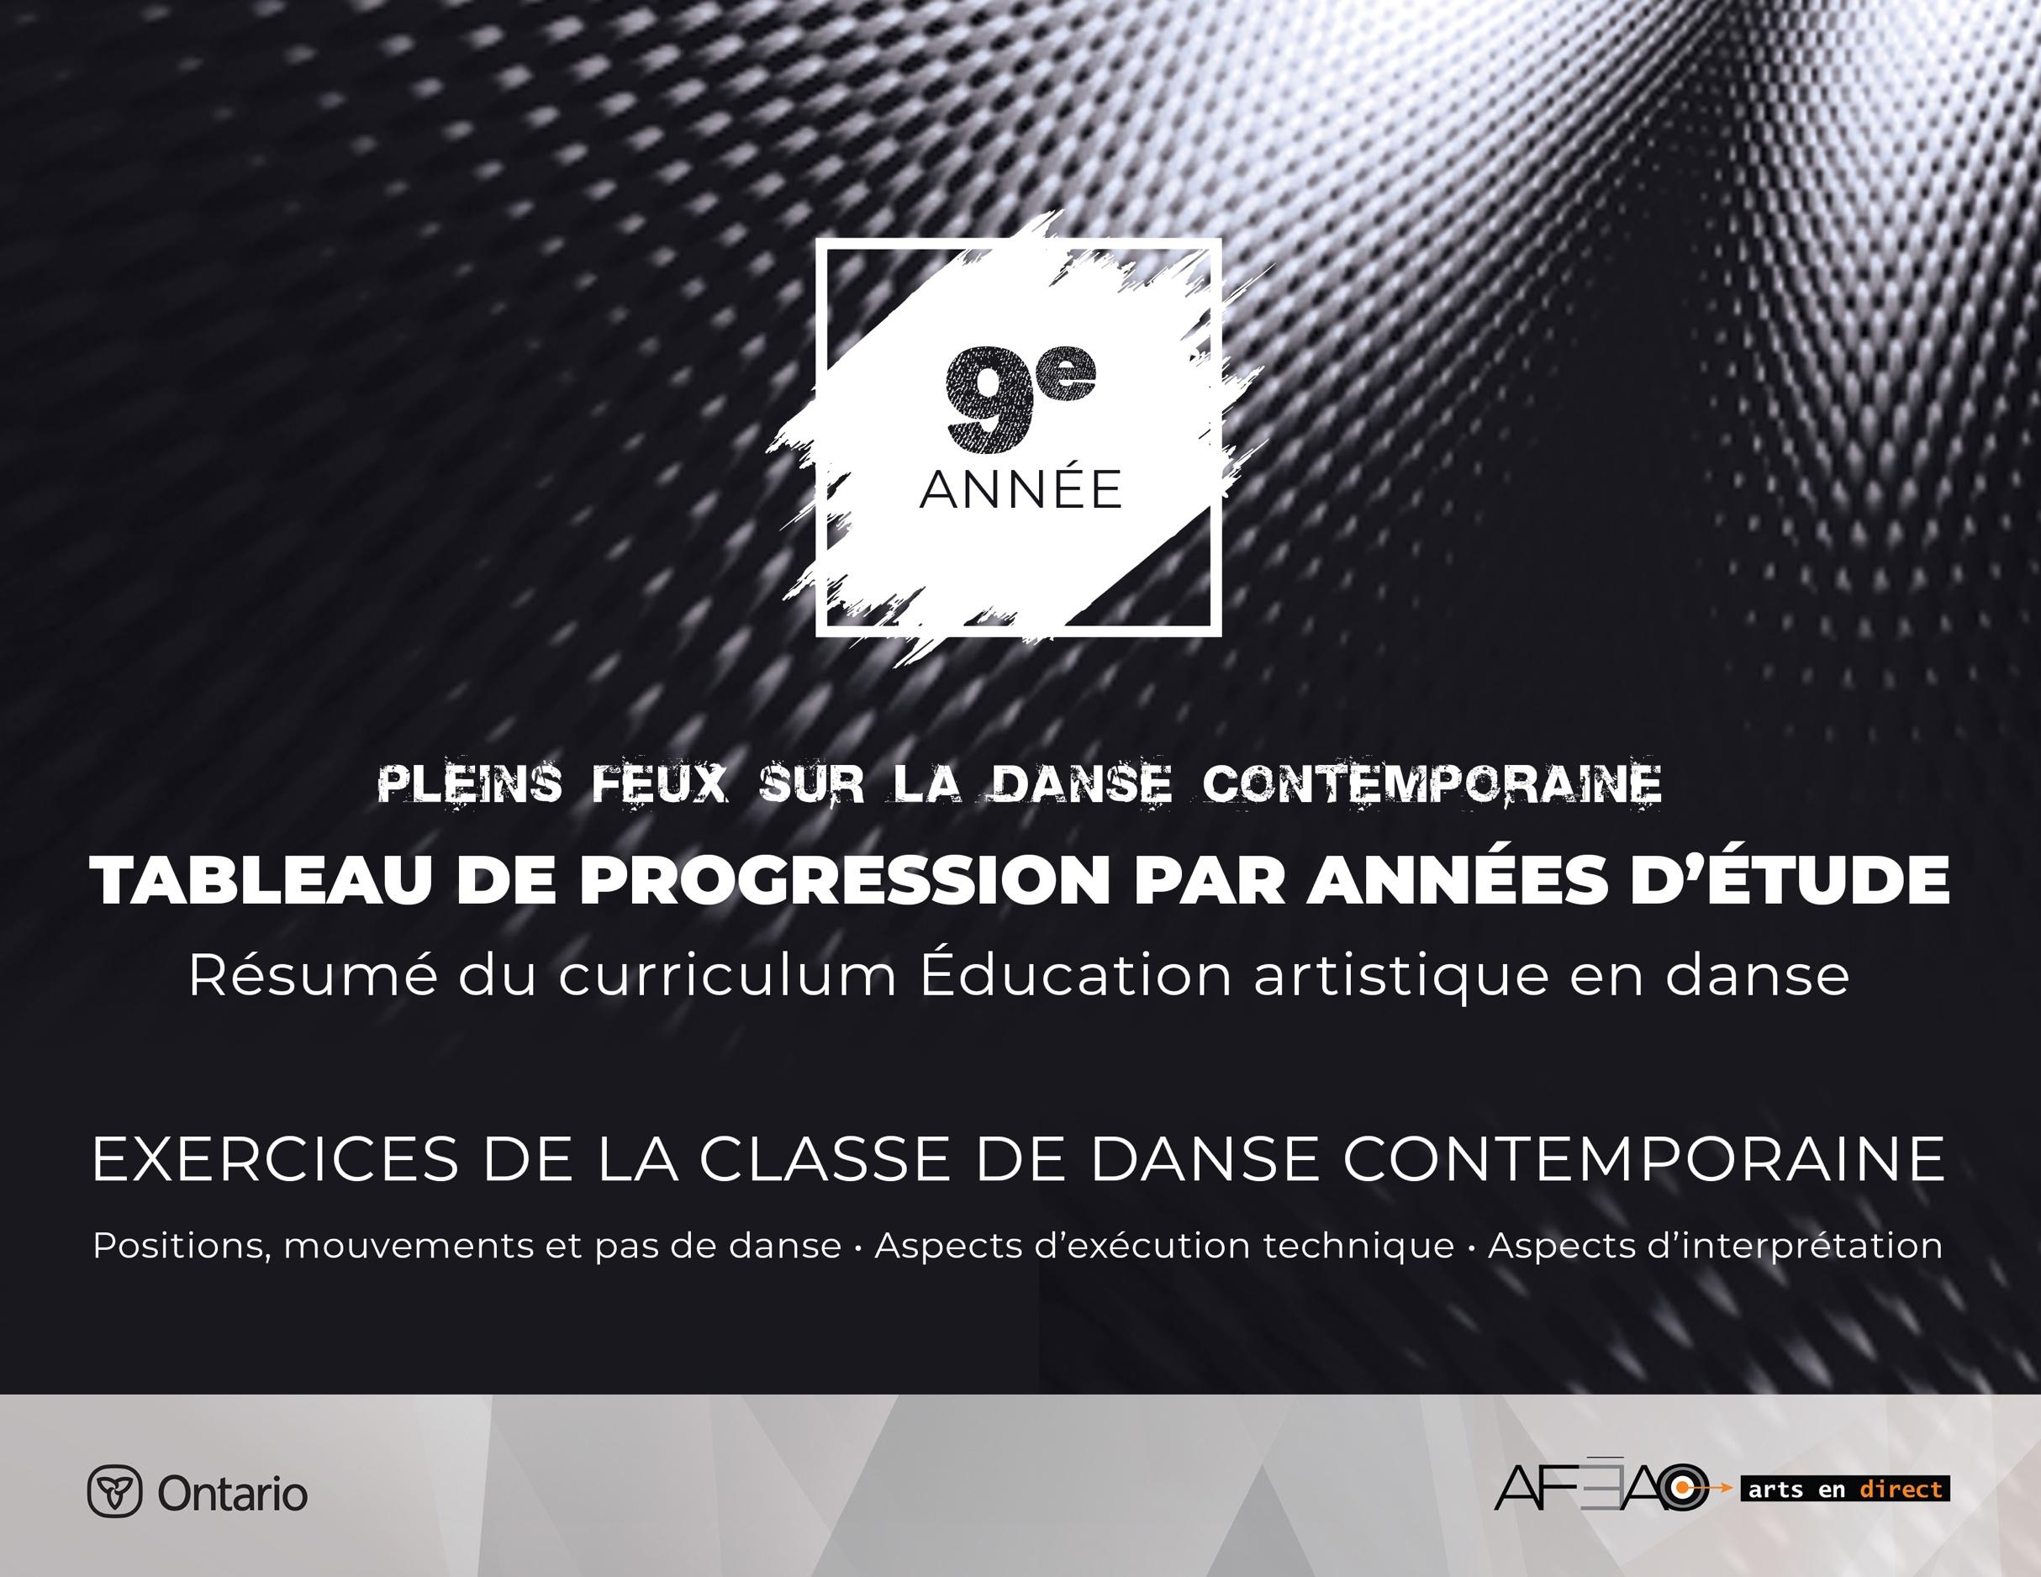
Note: L’astérisque (*) indique les éléments nouveaux.

Positions, mouvements et pas de danse

Les positions
- Pieds en ouverture et en parallèle (1re et 2e)
- Position de la tête (droite et tournée)
- Positions au sol (pieds ensemble, 1re, 2e, 5e)

Les Mouvements
Le port de bras
- Port de bras (symétrique)
Le tronc
- Enroulement et déroulement du corps
- Penché et cambré
- Rotation, Translation
Les jambes
- Demi-plié (1re et 2e positions)
- Fente (devant et de côté)
- ½ rond de jambe à terre (en dehors, en dedans)
Les élévations de jambe
- Battement tendu, dégagé, retiré
- Grand battement (devant, à la seconde)

Les pieds
- Extension et flexion des pieds
Les chutes au sol
- Chute au sol à partir d’une position assise, à genou (latérale, devant, derrière)
- Roulade au sol à partir d’une position assise, à genou, corps allongé
Les sauts
- Saut de deux pieds à deux pieds:
- Sauts surplace (p.ex., Échappé 1re à 2e position en parallèle), assemblé à la seconde
- En déplacement (et sissonne, pas de chat en parallèle, à la seconde)
- Sauts de un pied à un pied :
- Sauts surplace (petits temps levés en coupé, en parallèle)
- En déplacement (galop, jeté)

Pas de danse
- Chassé, temps lié
- Triplet, balancé, marche, course
- Jazz run, step touch, ball-change
Les équilibres et les tours
- Élevé sur deux pieds
- Transfert du poids sur pied à plat
- Détourné et enveloppé
- Pivot (petits déplacements du talon sur 1/16 et 1/8 de tour, en dedans et en dehors, en parallèle)
- Demi-tours et tours
- Pirouette jazz (en plié)
- Chaîné
Aspects d’exécution technique

- Visualisation (imaginer la posture et la forme; sentir les sensations dans le corps)
- Centrage (maintien des muscles abdominaux et dorsaux dans l’alignement dynamique du corps)
- Coordination (latéralité spatio-temporelle)
- Précision (de la forme et de la ligne du mouvement)
- Souplesse (détente musculaire et la résistance)
- Force (travail avec résistance)
- Répétition
- Rythme (repérage des pulsations, des temps et des mesures)

Aspects d’interprétation

But premier : donner à l’élève…
- la confiance en soi nécessaire à accepter d’être regardé et être critiqué.

- Observation
- Concentration
- Focalisation (direction du regard, repère visuel)
- Mémorisation des mouvements
- Musicalité (repérage des rythmes, des phrasés et accentuation)
- Respect de l’espace de l’autre

